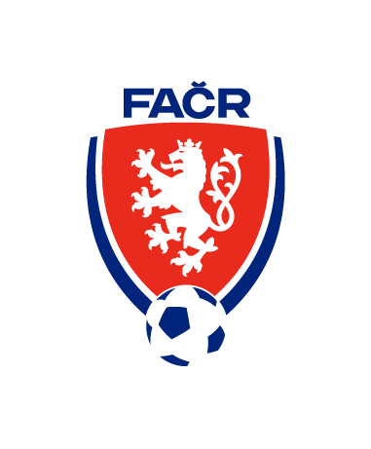
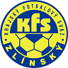
Krajský fotbalový svaz Zlín
Komise rozhodčích
Hradská 854 Zlín 76001

Zápis z komise rozhodčích č. 5–2025/26

čas a místo konání: 27.2.2026 od 19:00 penzion Lapač Uh. Brod

Přítomni: Volek, Filgas, Krajča , Prokop, Vlčnovský, Havrlant - FIR
Omluven: Zapletal
Host: Jiří Kureš

1. Zahájení, info předsedy KR
Předseda KR zahájil jednání a členy KR seznámil s děním na KFS a informacemi z VV KFS

2. Zimní seminář R a DFA
KR provedla rozdělení R do skupin pro fyzické prověrky a upřesnila program teoretické části semináře.
3. NL rozhodčích a delegátů
KR provedla rozdělení R do výkonnostních košů a pověřila sekretáře KR vypracováním NL rozhodčích a delegátů pro VV KFS pro jarní část sezóny 2025/26

4. Náhradní seminář
KR kvituje malý počet omluv na seminář. Stanovila, že náhradní fyzické prověrky budou uskutečněny před zahájením jarní části soutěží. Termín a místo zajistí předseda KR se sekretářem KFS.
KR dále rozhodla, že ti rozhodčí, kteří nesplnili testy z PF, vypracují opravný test, v termínu od 2. do 8.3.2026 - online

5. Další jednání KR
Další jednání KR bude v rámci náhradních fyzických prověrek

Zapsal: Zbyněk Vlčnovský
Stanislav Volek v.r.
předseda KR KFS Zlín

